使用ArcGIS一定要掌握的神技巧
-转自-中图地信

1、ArcMap突然打不开了或者崩溃：
查看安全软件（例如360安全软件的拦截），是不是误删了ArcGIS相关文件。

2、ArcMap一些功能突然不能用
卸载安装的第三方插件，参见上一个问题

3、ArcMap启动慢
删除Normal.mxt文件，具体方法：
（1）删除地图模板，默认模板
Win7路径：C:\Users\【当前登录用户名】\AppData\Roaming\ESRI\Desktop10.X\ArcMap\Templates\Normal.mxt
Win10路径：C:\Users\【当前登录用户名】\Desktop10.X\AppData\Roaming\ESRI\ArcMap\Templates\Normal.mxt

（2）点击运行，输入regedit，选择
HKEY_CURRENT_USER\Software\ESRI，重命名ESRI为ESRI_1

4、使用ArcMap中的搜索，可以快速找到想要的工具或数据文件

5、极力推荐使用GDB保存管理数据，省心省力

shpfile不能保存曲线数据，GDB可以

6、打开已有地图文档很慢

另存为新的mxd或使用ArcMap自带的工具文档碎片整理程序DocDefragmenter.exe整理

7、使用GP工具总是弹出Windows安全警告
第一步：关闭有道词典的取词功能，如果问题依旧，第二步：回滚近期的系统更新

8、部分GP工具无法使用
勾选扩展模块，这个错误虽然低级，但是普遍发生！

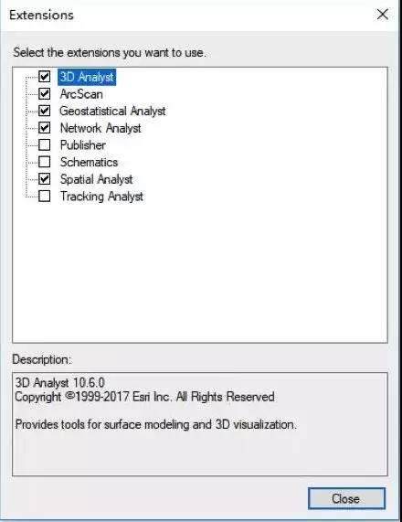
9、使用GP工具输出诡异结果恢复工具默认的环境参数设置

10、栅格数据无法输出
看看输出路径中是否有GDB

11、ArcGIS Server的服务突然全部停止
查看4000-4004端口是否被占用，一般关闭福昕阅读器就能搞定

12、打开矢量图层属性慢
删除一些没用的字体，保证秒开。（删之前先备份，别说没提醒你）

13、编辑状态不能复制要素了
进任务管理器，把sogoucloud.exe进程毙了

14、xlsx文件怎么打开
安装office 2007 驱动程序

15、xls格式文件打不开
卸载近期更新的微软补丁

16、处理矢量数据会出现莫名其妙错误
检查并修复几何

17、处理数据时，空间参考信息尽量一致

18、模型构建器能轻松实现批量处理，无需代码

19、栅格计算器里表达式输入框不见鸟
按住Ctrl+鼠标滚轮有惊喜

20、后台运行不是很稳定，GP报错后，可以先用前台运行进行测试。
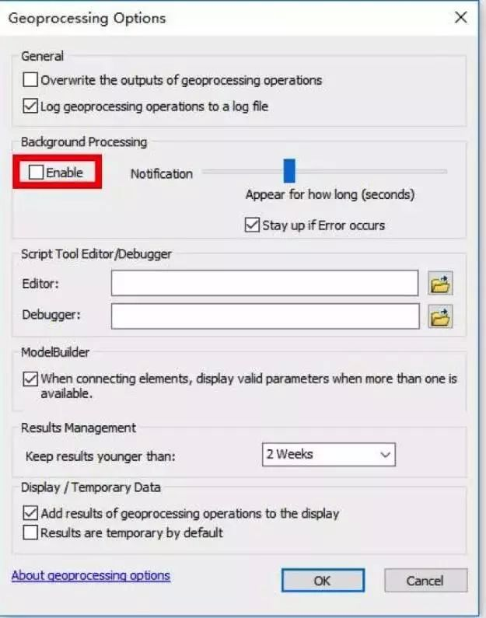
21、在shapefile子文件旁边创建个记事本，修改为同名的CPG文件，文本内容oem或者936，能解决属性表乱码问题

22、spatial join工具能解决要素类之间的赋值传递和统计问题

23、经纬网如何只显示度或度分。
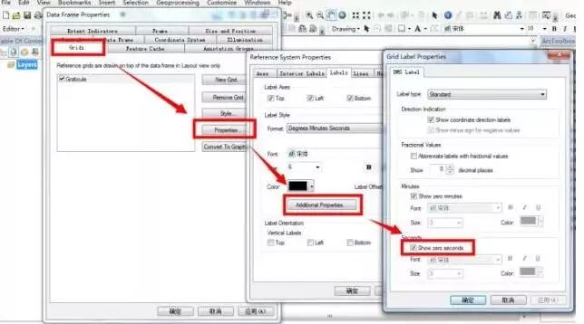
24、怎么把滚轮操作改成向上放大向下缩小
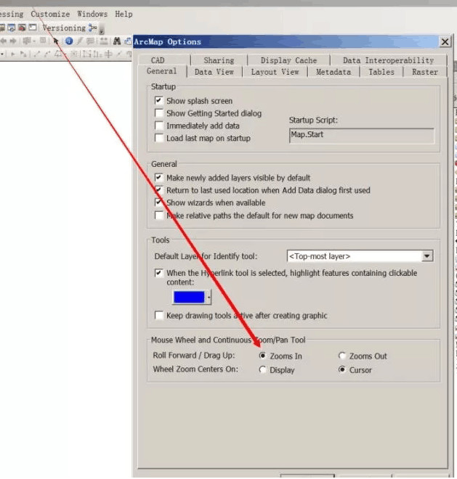

注：资料来源于网络，如有版权所有，不得转载之限制，请及时与我们联系，将责令删除！

